**บทที่ 1**

**บทนำ**

* 1. **ที่มาและความสำคัญของโครงงาน**

ในยุคสมัยในเราทุกคนต้องการความปลอดภัยและความเป็นส่วนตัวสูงโดยที่เราไม่อาจรู้ว่ามีบุคคลภายนอกพยายามลักขโมยทรัพย์สินของเราหรือไม่ในขณะเราไปทำกิจกรรมในชีวิตประจำวันเราจึงคิดค้นเครื่องรักษาความปลอดภัยโดยการสแกนนิ้ว แทนการล็อกด้วยกุญแจหรือการใช้รหัสผ่าน(PIN)เพราะในปัจุบันระบบสแกนนิ้วมีความปลอดภัยในระดับสูงกว่าระบบอื่นๆ

ดังนั้น โครงงานวิทยาศาสตร์นี้จึงได้ออกแบบ สร้าง ทดสอบประสิทธิภาพการทำงานของล็อกเกอร์ปลดล๊อกด้วยระบบสแกนนิ้ว เพื่อป้องกันของมึค่าและยังประหยัดเวลาในการปลดล๊อกด้วยที่เราไม่ต้องพกกุญแจหรือคีย์การ์ด อีกทั้งยังเป็นแนวทางในการศึกษาต่อยอดเพื่อนำไปพัฒนาประสิทธิภาพการทำงานของล๊อกเกอร์ปลดล๊อกด้วยระบบสแกนนิ้ว

**1.2 จุดมุ่งหมาย**

1.2.1 เพื่อออกแบบและสร้างล็อกเกอรปลดล็อกด้วยระบบสแกนนิ้วมือ

**1.2.**2 เพื่อทดสอบความแม่นยำการปลดล็อกของล็อกเกอร์ด้วยระบบสแกนลายนิ้วมือ

1.2.3 เพื่อทดสอบการเปิด-ปิดไฟภายในของล็อกเกอร์ด้วย Limit Switch

**1.3 สมมติฐานของการศึกษาค้นคว้า**

1.3.1 ล็อกเกอร์ปลดล็อกด้วยระบบสแกนนิ้วสามารถใช้งานได้จริง

1.3.2 ล็อกเกอร์ปลดล๊อกด้วยระบบสแกนนิ้วจะต้องมีความแม่นยำร้อยละ 100

1.3.3 Limit Switch สามารถตัตต่อไฟให้เปิด-ปิดได้

**1.4 ขอบเขตของการศึกษาค้นคว้า**

**1.5 ตัวแปรที่ใช้ในการทดลอง**

**1.5.1 การทดสอบประสิทธิภาพการปลดล็อกของล็อกเกอร์**

ตัวแปรต้น : ข้อมูลลายนิ้วมือ

ตัวแปรตาม : การปลดล็อกของล็อกเกอร์

ตัวแปรควบคุม : Fingerprint scanner , Arduino UNO R3 , Relay 1 Channel , Door lock solenoid , Buzzer , Switching Power supply 220 V to 12 V , Adaptor 220 V to 5 V

**1.5.2 การทดสอบประสิทธิภาพของLimit switch**

ตัวแปรต้น : หลอดไฟ

ตัวแปรตาม : การตัดต่อของหลอดไฟด้วยลิมิตสวิตซ์

ตัวแปรควบคุม : Limit switch , Switching Power supply 220 V to 12 V

**1.6 นิยามเชิงปฎิบัติการ**

1.6.1 ข้อมูลลายนิ้วมือ หมายถึง เมื่อมีผู้ใช้งานวางนิ้วมือลงบนที่สแกนนิ้วมือ โปรแกรมจะรับค่าและอ่านค่าส่งให้ผลตัวปลดล็อคของล็อคเกอร์ทำงานในสถานะเปิด ส่งผลให้ตู้ปลดล็อคได้ และเมื่อไม่มีการวางนิ้วของ  
ผู้ใช้งานลงบนที่สแกนนิ้ว โปรแกรมจะไม่มีการรับค่าและอ่านค่า ส่งให้ผลตัวปลดล็อคของล็อคเกอร์ทำงานในสถานะปิด ล็อกเกอร์จะไม่ปลดล็อค

1.6.2 การตัดต่อของหลอดไฟ หมายถึง เมื่อทำการปิดหรือเปิดประตูของล๊อคเกอร์ การปิดหรือเปิดประตูของล็อคเกอร์ จะส่งผลให้ Limit switch ตัดต่อไฟในวงจร ทำให้หลอดไฟติดและดับ

1.6.3 ประสิทธิภาพของ เครื่องสแกนนิ้วด้วยระบบสแกนนิ้วมือ หมายถึง การสแกนนิ้วจะมีความแม่นยำและเที่ยงตรง ความแม่นยำของข้อมูลลายนิ้วมือ จากผลการทดลอง โดยการสแกนนิ้วมือ 10 ครั้ง สำเร็จ 9 ครั้ง โดยคิดเป็นร้อยละ 90 ของการแสกนนิ้วมือทั้งหมด

1.6.4 ประสิทธิภาพของLimit switch หมายถึง การติดและดับของหลอดไฟสถานะล็อกเกอร์ปลดล็อกด้วยระบบสแกนนิ้วมือนั้นจะขึ้นอยู่กับการตัดต่อของวงจร Limit switch โดยเมื่อมีการปิดประตูของล็อกเกอร์ Limit switch จะอยู่ในสถานะตัดวงจรส่งผลให้หลอดไฟสถานะดับ และเมื่อประตูของล็อคเกอร์เปิดอยู่ Limit switch จะอยู่ในสถานะต่อวงจรส่งผลให้หลอดไฟสถานะติด

**บทที่ 2**

**เอกสารที่เกี่ยวข้อง**

ในการทำงานโครงงานครั้งนี้ ผู้จัดทำได้ทำการศึกษาค้นคว้าข้อมูลความรู้ทฤษฏีต่างๆที่เกี่ยวข้องซึ่งผู้จัดทำได้ทำการรวบรวมไว้ ดังนี้

2.1 ลายนิ้วมือ

2.2 การออกแบบล็อกเกอร์

2.3 งานวิจัยที่เกี่ยวข้อง

**2.1 ลายนิ้วมือ**

ลายนิ้วมือ (Fingerprint) คือ ลายเส้นนูนที่ปรากฏอยู่บนผิวหนังด้านหน้าของนิ้วมือซึ่งจะแตกต่างกันใน  
แต่และบุคคล ถึงแม้จะเป็นแฝดที่เกิดจากไข่ฟองเดียวกันก็ตาม และจะไม่เปลี่ยนแปลงเลยตลอดชีวิต

**2.1.1 เส้นลายนิ้วมือ**

ลักษณะที่ทำให้ปรากฏเป็นลายนิ้วมือ ประกอบด้วยเส้นลายนิ้วมือ 2 ชนิด คือ

1. เส้นนูน หรือสันลายนิ้วมือ (ridge) คือ รอยนูนที่ยกสูงกว่าพื้นผิวหน้านิ้วมือที่มี

ลักษณะเป็นเส้นนูนโค้งและยาวตามรูปแบบลายนิ้วมือ เส้นนูนนี้เมื่อประทับลายนิ้วมือ

จะติดหมึกพิมพ์

2. ร่องลายนิ้วมือ (furrow) คือ รอยลึกที่อยู่ต่ำกว่าระดับของเส้นนูน และสลับระหว่าง

เส้นนูนซึ่งจะมองเห็นเป็นร่องสีขาว เมื่อประทับลายนิ้วมือ ร่องนี้จะไม่ติดหมึกพิมพ์

**2.1.2 องค์ประกอบลายนิ้วมือที่ใช้ชี้บ่งเอกลักษณ์บุคคล**

**1. ลักษณะทั่วไป**

ลักษณะทั่วไป คือ ลักษณะที่สายตาทั่วไปสามารถมองเห็น และวิเคราะห์ได้แบบผิว

เผิน ได้แก่

* + รูปแบบลายนิ้วมือ
  + พื้นที่ทั้งหมดลายนิ้วมือ
  + 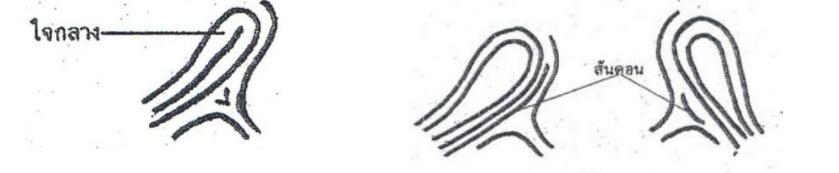จุดใจกลาง

รูปภาพที่ 1

* + จุดสันดอนหรือสามเหลี่ยมเดลต้า
  + ชนิดของเส้น
  + จำนวนเส้นลายนิ้วมือ

**2. ลักษณะเฉพาะที่**

ลักษณะเฉพาะที่คือ โครงสร้างของเส้นลายนิ้วมือที่สามารถจำแนกได้หลายลักษณะ

แตกต่างกันบนลายนิ้วมือ ได้แก่

* เส้นแตก หรือ เส้นส้อม (bifurcation) คือ เส้นลายนิ้วมือที่มีปลายด้านหนึ่งแยก

หรือแตกออกเป็น 2 เส้น หรือมากกว่า หรือหากมองจากอีกด้านหนึ่งจะมีเส้น 2 เส้น

หรือมากกว่ามารวมกันกลายเป็นเส้นเดียว

* เส้นสั้นๆ (short ridge) คือ เส้นลายนิ้วมือที่มีขนาดเส้นสั้นกว่าเส้นลายนิ้วมือทั่วไป

แต่จะไม่สั้นมากจนกลายเป็นจุด

* จุด (dot) คือ ลายเส้นนิ้วมือที่สั้นมากจนแลดูเป็นจุดหรือขีดเล็กๆ
* เส้นขาด (ending ridge) คือ เส้นลายนิ้วมือที่เป็นเส้นเดียวในแนวเดียวกับเส้นอื่นซึ่งจะมีช่องว่างเป็นรอยขาดออกจากกันจากเส้นอื่น
* เส้นทะเลสาบ (island) คือ เส้นลายนิ้วมือที่มีปลายแยกออกเป็น 2 เส้น แล้ววก

กลับมารวมกันกลายเป็นเส้นเดียว ซึ่งจะมีลักษณะโค้งออกหลังการแยก และโค้งเข้า

เมื่อใกล้จุดบรรจบ ทำให้เกิดเป็นพื้นที่ว่างตรงกลางคล้ายกับแอ่งน้ำหรือทะเลสาบ

* เส้นตะขอ คือ เส้นลายนิ้วมือที่ปลายเส้นแยกออกเป็น 2 เส้น แต่ละเส้นแยกโค้ง

ออกจากกัน และแต่ละเส้นมีความยาวไม่เท่ากันทำให้มีลักษณะเป็นตะขอ

* เส้นอื่นๆ คือ เส้นลายนิ้วมือที่แตกต่างกับเส้นลายนิ้วมือที่กล่าวมาข้างต้น เส้นเดียว

ที่มีปลายแยกออกเป็น 3 เส้น เรียกว่า “trifurcation” เป็นต้น

**3. รูปแบบของลายนิ้วมือ**

3.1 แบบเส้นโค้ง (Arch) แบ่งออกเป็น 2 ชนิดย่อย ดังนี้

– แบบโค้งราบ (Plain Arch) ตัวเส้นลายนิ้วมือจะวิ่งหรือไหลออกไปข้างหนึ่ง โดยจะ

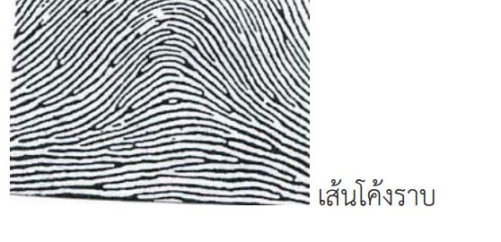ไม่เกิดมุมแหลม หรือพุ่งขึ้นตรงกลาง

รูปที่ 3.1

**3.2 แบบมัดหวาย (Loop)**

ลายนิ้วมือแบบมัดหวาย เป็นรูปแบบลายนิ้วมือที่พบมากที่สุดในทุกเชื้อชาติคือ

ประมาณ 65% ของลายนิ้วมือทั้งหมด แบ่งออกเป็น 3 ชนิดย่อย ดังนี้

* แบบมัดหวายปัดขวา (Right Loop) ลายนิ้วมือจะมีจุดสันดอนเพียงจุดเดียว และมี

เส้นวกหลักที่สมบูรณ์อย่างน้อย 1 เส้น โดยมีทิศทางไปทางขวา

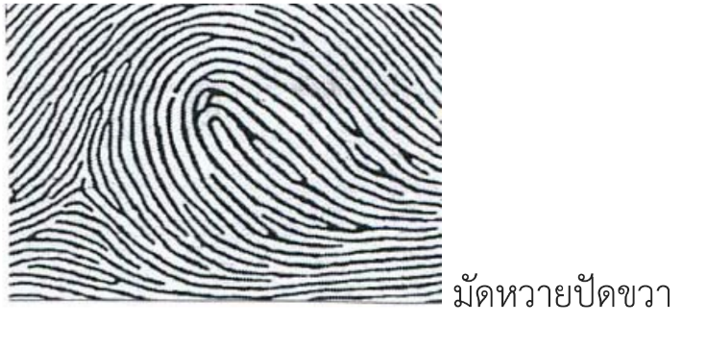

รูปที่ 3.2

**3.3 แบบก้นหอย (Whorl)**

ลายนิ้วมือแบบก้นหอย สามารถพบได้ประมาณ 30 % จากลายนิ้วมือทั้งหมด ซึ่ง

สามารถสังเกตได้โดยจะมีเส้นลายนิ้วมืออย่างน้อย 1 เส้น ที่เป็นเส้นเวียนรอบเป็นวง

คล้ายกับก้นหอย แบ่งได้เป็น 3 ชนิดย่อย คือ

* แบบก้นหอยธรรมดา (Plain Whorl) เป็นรูปแบบเส้นลายนิ้วมือที่มีการไหลของเส้น

เวียนรอบเป็นวงจร อาจวนคล้ายนาฬิกา หรือวงกลม

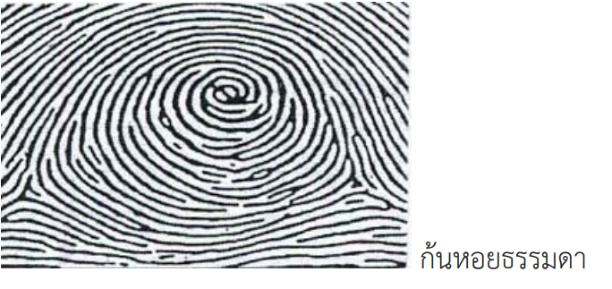

รูปที่ 3.3

**3.4 แบบซับซ้อน (Accidental Whorl)**

ลายนิ้วมือแบบซับซ้อน เป็นลายนิ้วมือที่มีรูปแบบลักษณะพิเศษ ที่ไม่ใช่ลายนิ้วมือทั้ง

3 แบบที่กล่าวมา หรืออาจจะเป็นลายนิ้วมือ 2 แบบ มารวมกัน หรืออาจเป็น 3 แบบ

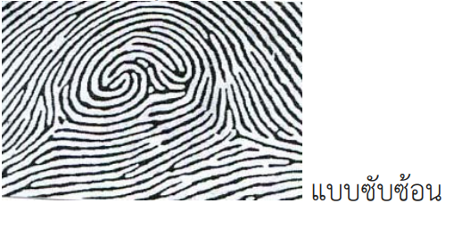มารวมกัน ซึ่งลักษณะโดยทั่วไปจะมีรูปแบบที่ไม่แน่นอน

รูปที่ 3.4

**2.2 ระบบแสกนนิ้วมือ**

คือ ระบบที่ต้องใช้ลายนิ้วมือของผู้ที่ได้รับการอนุญาตหรือบุคคลที่ได้ทำการบันทึกลายนิ้วมือลงไว้ในตัวเครื่องสแกนลายนิ้วมือที่ใช้ควบคุมระบบการทำงานต่าง ๆ ซึ่งหากบุคคลใดไม่ได้มีการบันทึกลายนิ้วมือลงไว้ในตัวเครื่องสแกนลายนิ้วมือก็จะไม่สามารถเข้าไปใช้งานระบบที่ต้องมีการสแกนลายนิ้วมือนี้ได้

2.2.1 **หลักการทํางานเครื่องสแกนลายนิ้วมือ**

วิธีที่จะนำมาใช้ในการที่จะยืนยันตัวบุคคล หรือการระบุตัวตนให้แน่ชัดนั้น(IDENTIFICATION) มีอยู่หลายวิธีการแต่วิธีที่เป็นที่ยอมรับและถูกนำมาใช้ในการแยกแยะตัวบุคคลให้ถูกต้องแม่นยำ และรวดเร็วที่สุดวิธีหนึ่งก็คือการเปรียบเทียบด้วยลายนิ้วมือ (Fingerprint) ก่อนที่จะกล่าวถึงหลักการทำงาน ของเครื่องสแกนลายนิ้วมือ (Fingerprint หรือ Finger scan) ที่ถูกออกแบบมาใช้งานไม่ว่าจะนำเครื่องสแกนลายนิ้วมือมาใช้เป็นเครื่องบันทึกเวลาทำงาน หรือใช้เพื่อควบคุมการเข้า-ออกประตู (ACCESS CONTROL) ก็ตามแม้แต่เครื่องสแกนใบหน้าก็จำเป็นต้องอาศัยการออกแบบโดยใช้หลักการจากความรู้จากวิชาไบโอเมติกส์ขั้นพื้นฐาน ทุกวันนี้มีการใช้เครื่องบันทึกเวลาทำงานโดยใช้แบบเครื่องสแกนลายนิ้วมือ และเครื่องสแกนใบหน้ามาแทนแบบเครื่องทาบบัตร เพิ่มขึ้นเรื่อย ๆ เพราะป้องกันการทาบบัตรแทนกันได้ (Buddy Punching) ซึ่งเครื่องสแกนลายนิ้วมือ แก้ปัญหานี้ได้เพราะ ไม่มีใครที่มีลายนิ้วเหมือนกัน

2.2.2 **ข้อมูลลายนิ้วมือ**

ลักษณะสำคัญบนลายนิ้วมือ (Characteristics) คือ ตำหนิต่าง ๆ บนลายนิ้วมือ เส้นนูน – เส้นร่อง (ridges-furrows) ผิวหนังตรงบริเวณลายนิ้วมือ ฝ่ามือ นิ้วเท้า ฝ่าเท้า ของมนุษย์ประกอบด้วยลายเส้น 2 ชนิด คือ เส้นนูนและเส้นร่อง

* เส้นนูน คือ รอยนูนที่อยู่สูงกว่าผิวหนังส่วนนอก
* เส้นร่อง คือ รอยลึกที่อยู่ต่ำกว่าระดับของเส้นนูน

2.2.3 **แบบแผนพื้นฐานของลายนิ้วมือ**

แบบแผนพื้นฐานของลายนิ้วมือ (finger pattern) ลักษณะลายนิ้วมือที่ใช้ในการพิสูจน์บุคคล ดูได้จาก 2 ลักษณะใหญ่ ๆ ได้แก่ ลักษณะโดยรวม (global feature) และลักษณะเฉพาะที่ (local feature) ลักษณะโดยรวม คือลักษณะลายนิ้วมือที่มองเห็นได้ด้วยตาเปล่า ประกอบด้วย

* แบบแผนลายเส้นพื้นฐาน (basic ridge pattern)
* พื้นที่ทั้งหมดของแบบแผนลายเส้น (pattern area)
* จุดใจกลาง (core area)
* สามเหลี่ยมเดลต้าหรือสันดอน (delta, triradius)
* ชนิดของเส้น (typelines)
* จำนวนเส้นลายนิ้วมือ (ridge count)

2.2.4 **การจดจำข้อมูลลายนิ้วมือ**

การวิเคราะห์ลายนิ้วมือของบุคคลโดยทั่วไปนั้น จะเริ่มด้วยการนำลายนิ้วมือของแต่ละบุคคลแต่ละนิ้ว มาหาจุดลักษณะเฉพาะที่สำคัญกระบวนการแรกเริ่มของการตรวจพิสูจน์ลายนิ้วมือคือ การอ่านภาพลายนิ้วมือเข้ามาเก็บไว้ในหน่วยความจำถาวรซึ่งในส่วนนี้จะใช้ EEPROM เป็นส่วนที่เก็บข้อมูลไว้ โดยข้อมูลที่อ่านหรือสแกนเข้ามานั้นจะนำมาผ่านการประมวลผล (Processing) ก่อนแล้วจึงเก็บข้อมูลนั้นไว้

ซึ่งข้อมูลนี้จะถูกเก็บไว้เป็นต้นแบบหรือรหัสของผู้ใช้แต่ละคนในขั้นตอนก่อนที่จะนำลายนิ้วมือเข้าไปเก็บนั้นจะต้องผ่านขั้นตอนของการประมวลผล (Pre-Processing) ก่อนในกระบวนการนี้จะทำให้ภาพที่ได้รับการสแกนเข้ามาเกิดความสมบูรณ์มากขึ้นเพราะเมื่อเครื่องได้รับการสแกนภาพเข้ามาแล้ว ภาพที่อ่านได้อาจไม่ชัดเจน พร่าเลือน ก็จะทำให้การประมวลผลในขั้นตอนถัดไปทำได้ด้วยความยากลำบากหรือทำไม่ได้

ซึ่งจะทำให้ผลที่ได้ก็อาจไม่ถูกต้องตามที่ควรจะเป็น เมื่อเกิดปัญหาเช่นนี้ในกระบวนการนี้จึงได้มีการกระทำหลายกระบวนการด้วยกัน คือ

* การกำจัดสัญญาณรบกวน
* การปรับความมืดสว่างและความแตกต่างของตัวภาพและฉากของภาพ
* การแปลงภาพเป็นภาพสองระดับ (Binary)
* การทำให้เส้นลายนิ้วมือบาง (Thinning)
* การปรับภาพหลังจากแปลงภาพเป็นสองระดับ
* การหาค่า Threshold ของการปรับภาพเป็นภาพสองระดับและอื่น ๆ

2.2.5 **วัตถุประสงค์ของการสแกนลายนิ้วมือ**

* ป้องกันการลงเวลาแทนกันของพนักงาน การลงเวลาแทนกันของพนักงานนั้นจะทำให้องค์กร เสียผลประโยชน์ หากนำ เครื่องสแกนลายนิ้วมือ มาใช้งานแทนเครื่องตอกบัตร จะป้องกันการลงเวลาแทนกันได้ 100 % เพราะโครงสร้างลายนิ้วมือไม่สามารถปลอมแปลงได้
* เครื่องสแกนลายนิ้วมือ สามารถอ่านลายนิ้วมือได้อย่างรวดเร็ว เครื่องสแกนนิ้วมือเป็นเครื่องบันทึกเวลาทำงาน ได้อย่างถูกต้องรวดเร็วแม่นยำเพียง 1-2 วินาที
* ลดต้นทุนการใช้งาน เช่น กระดาษตอกบัตร หมึกเติม เอกสารการคำนวณเวลาการทำงาน เงินเดือนของพนักงาน ระบบจะทำการเก็บข้อมูล คำนวณสถิติ และจัดทำเป็นรายงานสรุปเวลาทำงาน ขาด ลา มาสาย OT ได้อย่างมีประสิทธิภาพ
* ลดภาระฝ่ายบุคคล ฝ่ายบุคคลไม่ต้องเสียเวลารวบรวมข้อมูลของพนักงานแต่ละคนด้วยตัวเอง สามารถคำนวณและสรุปรายงานข้อมูลการทำงานได้อย่างรวดเร็ว ถูกต้องและแม่นยำ

**บทที่ 3**

**อุปกรณ์และวิธีการศึกษาค้นคว้า**

ในการออกแบบ และสร้างล็อกเกอร์ด้วยระบบสแกนนิ้วมือ คณะผู้จัดทำได้กำหนดขั้นตอนและวิธการดำเนินงาน ดังรายละเอียดต่อไปนี้

3.1 ศึกษาข้อมูลเบื้องต้น

3.2 วัสดุ และอุปกรณ์

3.3 ขั้นตอนการดำเนินการสร้างล็อกเกอร์ด้วยระบบสแกนนิ้วมือ

3.4 ส่วนประกอบของอุปกรณ์ล็อกเกอร์ด้วยระบบสแกนนิ้วมือ

3.5 การดำเนินการทดลอง

3.5.1 ขั้นการทดสอบประสิทธิภาพการทำงานของล็อกเกอร์ด้วยระบบสแกนนิ้วมือ

3.5.2 ขั้นการทดสอบประสิทธิภาพการทำงานของ Limit switch

3.6 การเก็บรวบรวมข้อมูล

**3.1 ศึกษาข้อมูลเบื้องต้น**

Page-1

**รูปที่ 3.1** แสดงขั้นตอนและวิธีการดำเนินการศึกษาค้นคว้า

**3.3 ขั้นตอนการดำเนินการสร้างสร้างล็อกเกอร์ด้วยระบบสแกนนิ้วมือ**

Page-1 ขั้นตอนการสร้างชิ้นงาน

**รูปที่ 3.2** แสดงขั้นตอนการออกแบบและสร้างเครื่องตำข้าวคั่ว

3.3.1 การศึกษาข้อมูล

ศึกษาข้อมูลจากเว็บไซด์ หลักการทำงาน และส่วนประกอบของวงงจรและอุปกรณณ์ที่ใช้

สร้างล็อกเกอร์สแกนนิ้วมือ

3.3.2 ร่างและเขียนแบบ

ออกแบบและเขียนแบบล็อกเกอร์และระบบวงจร และนำเสนอครูที่ปรึกษาโครงงานวิทยาศาสตร์เพื่อปรับปรุงแก้ไข

3.3.3 เลือกวัสดุ

3.3.4 จัดทำชิ้นงาน